Муниципальное бюджетное дошкольное
образовательное учреждение
«Зыковский детский сад»

КОНСПЕКТ ЗАНЯТИЯ ПО МАТЕМАТИКЕ
«ЭКОЛЯТА И ПРОПАВШИЕ БАКИ ДЛЯ СОРТИРОВКИ МУСОРА»

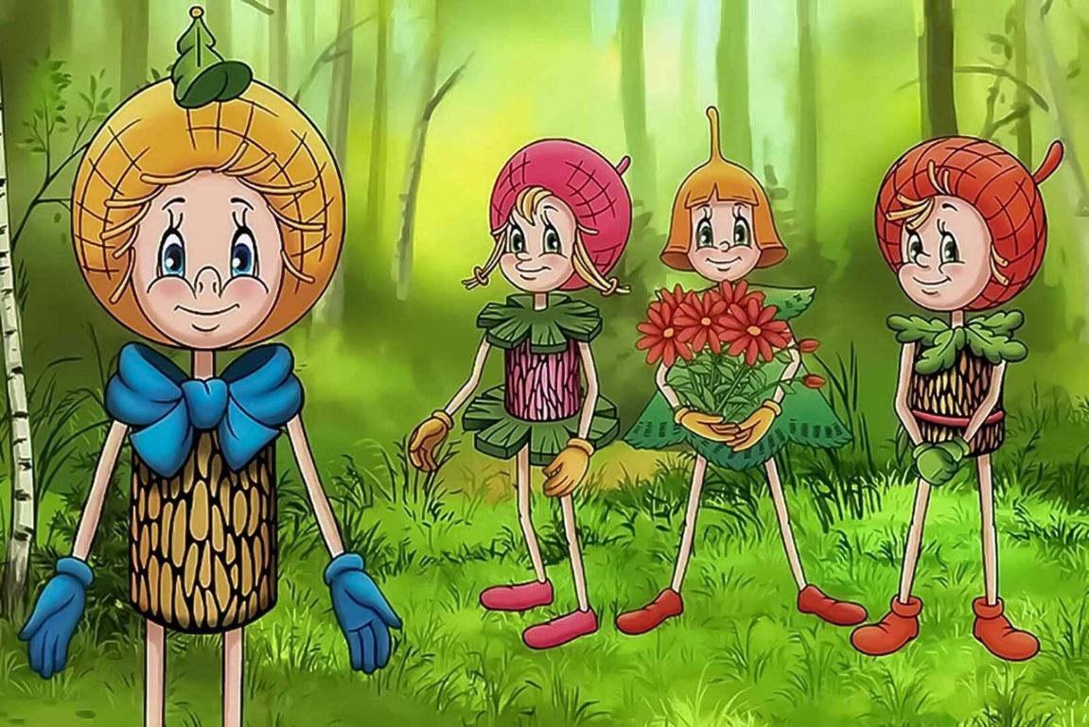

662510, Россия, Красноярский край, Сосновоборский муниципальный округ,
с. Зыково, ул. Школьная 5 Д
Разработала: воспитатель подготовительной группы
МБДОУ «Зыковский детский сад»
Петрова Анна Викторовна

Возрастная группа: старшая группа (5–6 лет)
Образовательная область: познавательное развитие (формирование элементарных математических представлений)
Тема: «Эколята и пропавшие баки для сортировки мусора»
Тип занятия: занятие-квест (игровое занятие с элементами поисковой деятельности)
Форма организации: подгрупповая (работа в 4 командах)
Цель:
— сформировать у детей элементарные математические представления через решение игровых задач в ходе квеста «Эколята и пропавшие баки для сортировки мусора».
Задачи:
- учить отгадывать математическую загадку и записывать её решение с помощью цифр и знаков (+, −, =) через игру «Реши задачу»;
- учить отгадывать загадки на основе зрительно воспринимаемой информации, понимать поэтические образы, лежащие в основе загадки, через игру «Загадки лесного переполоха»;
- закреплять навыки порядкового счёта в пределах 9, умение правильно отвечать на вопросы «Сколько?», «Какой по счёту?»;
- закреплять умение составлять и решать простые арифметические примеры на вычитание (9 − 1 = 8);
- уточнять и закреплять знания детей о раздельном сборе мусора и назначении контейнеров для разных видов отходов.

Планируемые результаты
К концу занятия дети:
- знают: порядковые числительные в пределах 9; названия лесных животных; назначение контейнеров для раздельного сбора мусора;
- умеют: отгадывать математические и поэтические загадки; отвечать на вопросы «Сколько?», «Какой по счёту?»; составлять и решать примеры на вычитание; работать в команде;
- создают: найденные баки для сортировки мусора (игровой результат), решённые примеры на карточках, устные ответы-рассуждения;
- приобретают: опыт командного взаимодействия, опыт решения поисковых задач, опыт экологически целесообразного поведения.

Материалы и оборудование:
- видеоизображение экологических персонажей «Эколят — защитников природы»;
- изображение животных;
- карточки с животными;
- распечатанная загадка для игры «Загадка лесного переполоха»;
- бумажки с цифрами от 1 до 9;
- 1 пчёлка и 9 цветков на каждый стол;
- карточки с цифрами и знаками «плюс», «минус», «равно» на каждый стол;
- картина «Грачи прилетели»;
- карточка жука;
- подарок для детей (обучающие карточки «Уроки экологии»).
Предварительная работа:
- беседы о раздельном сборе мусора, о защите природы;
- знакомство с персонажами «Эколята»;
- разучивание приветствия в кругу;
- повторение порядкового счёта в пределах 9.

Ход занятия

1. Организационный момент (2–3 мин)
Ребята заходят в группу, приветствуют гостей.
Приветствие друг друга:
Собрались ребята в круг,
Я твой друг и ты мой друг.
Вместе за руки возьмёмся
И друг другу улыбнёмся.
Воспитатель: — Ребята, пока вы находились в приёмной, нам доставили видеописьмо от наших друзей Эколят. Давайте его послушаем.
Включается видеообращение, где Эколята просят помощи детей найти их баки для сортировки мусора, которые кто-то украл, оставив один, в котором находилась подсказка, где найти второй бак.
Воспитатель: — Ребята, поможем Эколятам найти их баки для сортировки мусора?
Дети: — Да.
Воспитатель: — Чтобы нам было легче, предлагаю разделиться на 4 команды методом жеребьёвки: каждый ребёнок выбирает цветок, который ему нравится, и встаёт к столу, где прикреплён такой же цветок. На каждом столе — карточка с животными.
Дети делятся на команды и занимают места за столами.

2. Основная часть (20–23 мин)

Игра «Загадки лесного переполоха» (5–6 мин)
Умница (персонаж Эколят) говорит о первой подсказке — это загадка, которую передали Эколята вместе с видеообращением и оставшимся контейнером для мусора.
Воспитатель: — Ребята, сейчас я прочитаю вам загадку — слушайте внимательно:
Утро в лесу — туман, тишина,
У Эколят случилась беда одна:
Пропал мусорный бак средь ветвей,
Кто же спрятал его? Ответь поскорей!
Первым шёл ёж, в серебристых иголках,
Шаг спокойный, в мягких сапожках.
Спина чуть согнута, взгляд невинный, простой —
«Я просто гуляю», — шепчет с тоской.
За ним лиса — хвост как шарф золотой,
След заметает легко, озорной.
Третьей — зайчиха, ушки торчком,
Прыг-скок — и скрылась за кустом.
Четвёртый — волк, шаг тяжёл и могуч;
Пятая — белка скакала с утра,
Была она ловка и быстра.
Шестой был барсук,
За друзьями шёл в путь.
Седьмая летела сова,
Взгляд недвижим и крылья как дым.
Восьмой был бобёр с бревном,
Ну а последним был малыш лесной (медвежонок).
Он устал, но идёт за толпой…
Воспитатель: — Ребята, нам нужно правильно ответить на вопросы зверей. Если всё сделаем правильно, то найдём, кто и где спрятал мусорный бак.
Вопрос 1: Кто шёл седьмым по счёту? У него следующая подсказка.
Дети отгадывают: сова. Находят в группе сову, к которой прикреплена подсказка.
Вопрос 2: Какая по счёту зайчиха и кто идёт следующий после неё?
Дети: третья, волк. У волка прикреплена следующая подсказка.
Вопрос 3: Пронумеруйте животных по порядку и посчитайте, сколько их было?
Дети: 9.
Воспитатель: — Ребята, нам нужно найти в группе цифру 9 — в ней следующая подсказка.
Дети ищут цифру 9, на которой прикреплена следующая подсказка:
Ёж у дуба, в тени густой,
Что-то под листьями прячет тайком.
Тайну ёж хранит, молчит пока,
Но подсказка ясна наверняка.
Воспитатель: — Ребята, кого нам нужно искать?
Ответы детей. На спине у ежа — 2-й мусорный бак, в котором находится подсказка, где искать 3-й бак.
Пока дети ищут ежа, младший воспитатель убирает со столов первое задание и раскладывает второе.

Игра «Реши задачу» (7–10 мин)
Воспитатель: — Дети, какие вы молодцы, нашли второй бак с мусором. А что в него собирают, какие отходы?
Ответы детей.
Воспитатель: — Ой, ребята, а здесь какая-то записка. Давайте посмотрим.
Стихотворение-подсказка:
Раз, два, три, четыре, пять —
Пора на полянку шагать!
Там, где цветы благоухают,
Пчёлки мёд собирают.
Воспитатель: — Ребята, куда нам нужно идти?
Ответы детей.
Воспитатель: — Давайте разделимся на команды: каждый идёт к той полянке, где находятся их цветы, ранее выбранные при первой жеребьёвке.
Дети подходят к своим столам.
Воспитатель: — Ой, ребята, а пчёлки на полянке оставили нам подсказку, где искать 3-й мусорный бак:
Пчёлки милые летят,
Над цветами шелестят.
Девять — целый хоровод,
Но одна уже — вперёд:
На цветке сидит, блестит,
Друзей ласково манит:
«Сосчитай, малыш, не спеша,
Сколько пчёлок ещё в пути,
К нам на полянку, посмотри?»
Воспитатель: — Ребята, вам нужно составить пример и решить его: сколько пчёлок ещё в пути? Сколько пчёлок летело изначально? (9) Сколько пчёлок прилетело раньше всех? (1). Составьте пример.
Дети составляют пример (9 − 1 = 8). Чья команда быстрее справится — один ребёнок выходит к доске и составляет пример, остальные составляют пример на столах.
Воспитатель: — Правильно, ребята, ещё 8 пчёлок должны прилететь на полянку. Значит, нам нужно найти цифру 8 в группе.
Дети ищут цифру 8 в группе. На ней с обратной стороны написано: «В нижний шкаф подо мной загляни и мусорный бак найди». Дети находят ещё один мусорный бак.
Воспитатель: — Какие вы молодцы, ребята, нашли ещё один бак. А какой мусор собирают в этот бак? Ой, а здесь ещё одна подсказка:
Дети, солнце светит ярко,
Ветерок поёт так сладко.
По тропинке, вдоль ручья,
К птицам путь ведёт, друзья.
Там, на старой берёзе в тени,
Грачи строят гнёзда свои.
Воспитатель: — Ребята, нужно нам пойти к грачам. А где же они у нас в группе?
В группе стоит картина «Грачи прилетели», сзади неё прикреплён листок с подсказкой. Ребята находят её.
Воспитатель: — Какие молодцы, ребята, ещё одну подсказку нашли. Давайте прочитаем, что же на ней написано:
Грачи весело сидят,
Жука вкусного едят.
Но сначала посчитать
Нужно — сколько лапок, знать.
Жук на спинке полосатой,
Лапки ловко сосчитай-ка:
Раз, два, три… не торопись,
Сколько вышло? Оглянись!
Воспитатель: — Чтобы нам посчитать, сколько лапок у жука, надо его найти в группе.
Дети находят карточку жука. Считают лапки (6).
Воспитатель: — Ребята, значит, это следующая подсказка. Нам нужно искать цифру 6 в группе.
Ребята находят цифру 6, на ней сзади написано: «Посмотрите вверх, друзья, и увидите меня». Дети находят 4-й мусорный бак.
Воспитатель: — Ребята, какие вы молодцы. Нашли 4-й бак. А для какого он мусора предназначен?
Ответы детей.
Воспитатель: — Какие вы сегодня молодцы, нашли все мусорные баки Эколят. Теперь они смогут собрать мусор в лесу и правильно его отсортировать, чтобы его переработали и наш мир стал чище.

3. Заключительная часть (5 мин)
Воспитатель: — Вы же помните, что у нас в детском саду есть экспресс-почта. Сейчас мы попросим нашего младшего воспитателя отправить мусорные баки Эколятам, а сами пока присядем на ковёр.
Баки отдаются младшему воспитателю. Дети присаживаются на ковёр.

Рефлексия
Воспитатель: — Ребята, вам понравилось наше занятие?
Ответы 2–3 детей.
— Что понравилось больше?
Ответы 2–3 детей.
— В чём возникли сложности?
Ответы 2–3 детей.
— А что было легче всего?
Ответы 2–3 детей.
Заходит младший воспитатель и говорит, что нам опять пришло видеописьмо. Включается видеообращение от Эколят, где персонажи благодарят детей за помощь и дарят им обучающие карточки «Уроки экологии».
Дети прощаются с гостями и идут рассматривать вместе с воспитателем обучающие карточки.

